МУНИЦИПАЛЬНОЕ ДОШКОЛЬНОЕ ОБРАЗОВАТЕЛЬНОЕ УЧРЕЖДЕНИЕ
«ДЕТСКИЙ САД № 7»
152150 Ярославская область, г. Ростов, Микрорайон №1, д.10.
_____________________________________________________________________________
Управление образования
15.10.2018 г. №

Отчёт о проведении в МДОУ «Детский сад № 7»
месячника по вопросам гражданской обороны, предупреждения и ликвидации чрезвычайных ситуаций
(за период с 08.10.2018 г. по 15.10.2018 г.)

На основании приказа № 694 от 05.10.2018 года «О проведении месячника гражданской обороны, предупреждения и ликвидации чрезвычайных ситуаций» в период с 08.10.2018 г. по 15.10.2018 г.) была проанализирована противопожарная обстановка в МДОУ, составлен план мероприятий по гражданской обороне с сотрудниками, детьми и их родителями.
Помещение МДОУ оборудовано в соответствии с требованиями пожарной безопасности:
- в дежурном режиме находится система оповещения людей о пожаре,
- установлена пожарная сигнализация,
- установлена прямая телефонная связь,
-в надлежащем содержании находятся пути эвакуации, на путях эвакуации установлены указатели эвакуационных путей «Выход».
- в соответствии с планом эвакуации установлены указатели эвакуационных путей для каждой возрастной группы,
МДОУ укомплектовано первичными средствами пожаротушения, не допускается применение электронагревательных приборов.
На территории ДОУ организована регулярная уборка сгораемого мусора и материалов.
В вестибюле ДОУ оформлен уголок по пожарной безопасности и гражданской обороне, в него включены:
-план эвакуации на каждом этаже
-памятки для сотрудников и родителей по пожарной безопасности
-номера телефонов пожарной охраны и дежурного по чрезвычайным ситуациям
Была проведено практическое занятие по эвакуация детей и сотрудников.
В соответствии с циклограммой проводятся беседы с детьми по пожарной безопасности, по формированию у детей бережного отношения к своему здоровью и своей жизни

С информацией о проведённых мероприятиях с приложением фотоматериалов, вы можете ознакомиться на нашем сайте, на страничке «Безопасность»

Заведующая МДОУ ______________________________ О.Н.Блохина
ФОТОМАТЕРИАЛЫ
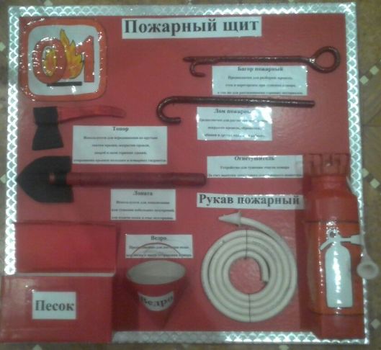 | 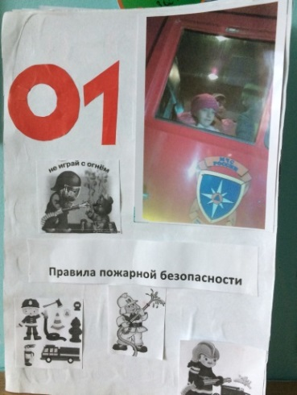
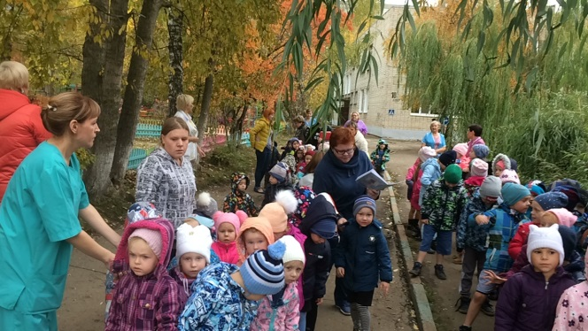 | 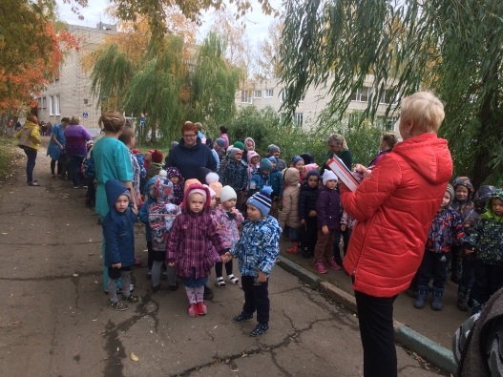
Выставка детских работ
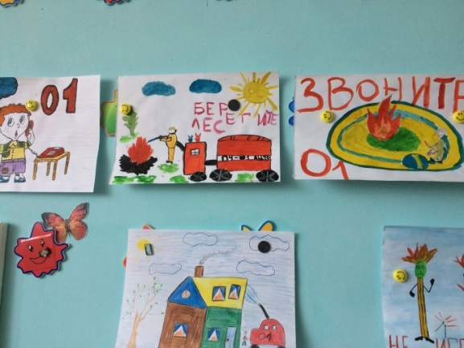 | 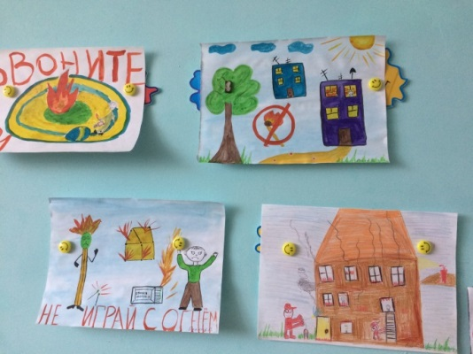
Оформлена развивающая среда
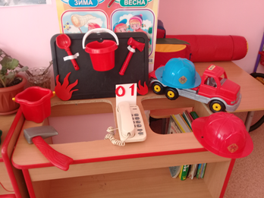 | 